RepairCafé am 15. Februar 2019 in Stolpen
Auch zu unserem dritten RepairCafé im Stolpener „GogelmoschHaus“ war das Interesse wieder groß. 20 Minuten vor Beginn tummelten sich schon Besucher vor dem Eingang und in der Küche – die einen mit defekten Geräten und die anderen mit Werkzeug.
Kaffee und Kuchen stand schon auf der Theke, so dass wir nach dem Aufbau erstmal ein „Tässchen Heeßen“ trinken konnten.
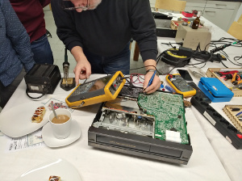
Los ging es gleich mit einem Videorekorder von Fisher (FVHP1440HV), der längere Zeit nicht in Betrieb war. Der Besitzer hat ihn zwar vor ein paar Tagen noch mal eingeschaltet bekommen, aber seit dem reagierte er gar nicht mehr und blieb dunkel. Ein Stolpener Reparaturhelfer war da top ausgerüstet und machte sich gleich ans Werk. Systematisch ging er in der Spannungsversorgung mit Messgerät und Oszilloskop auf die Fehlersuche. Nach der Beseitigung einer kalten Lötstelle ging der Rekorder zumindest schon mal wieder an. Aber an eine Kontinuität war da noch nicht zu denken. Mal wollte er und dann mal wieder nicht. Mit unserem ESR-Messgerät fanden wir dann einen Elko mit verdächtig hohem ESR-Wert, den wir dann auswechselten. Nun folgte er dem Einschalter und startete immer. Leider war es aber nach dem Zusammenbau damit vorbei. Da die Zeit für eine weitere Fehlersuche nicht mehr reichte, empfahlen wir dem Besucher, das nächste Mal wieder zu kommen, am besten mit Schaltplan.

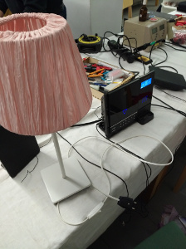
Eine Minikompaktanlage „Sony HCD-H901AV“ funktioniert zwar, wollte aber absolut keine CD erkennen. Nach der Reinigung der Optik mit Isopropanol war dieser Fehler behoben.
Den gleichen Fehler hatte ein „Medion Micro-Audio-System“. Auch hier halt wieder die Reinigung der Optik.
Neues gab es für uns, als eine Besucherin mit einem defekten Schnellkochtopf kam, der keinen Druck mehr aufbaut. Das Sicherheitsventil sah in Ordnung aus und war auch dicht. Beim Schließen des Deckels allerdings, rutschte er über den Einrastmechanismus. Hier fehlte nur ein bisschen „Handauflegen“ und er rastete richtig ein. Ein Probekochen mit Wasser zeigte, dass wir richtig lagen. Zum Schluss haben wir noch die Schrauben von den Griffen festgezogen.
Ein junger Bastler hatte eine Tischlampe mit, bei der ein Kontaktstift des Steckers gebrochen war. Das Auswechseln des Steckers nahm er nach der Bereitstellung des Werkzeuges unter unserer Beobachtung selber vor. Er wird hoffentlich mal ein guter Reparaturhelfer werden.
Bei einer Melitta Kaffeemaschine konnten wir nur den Defekt der Heizung feststellen. Da bleibt wohl nur die Entsorgung übrig.
Im Vorraum wurde noch ein Fahrrad, ein Radroller und eine Nähmaschine repariert. Leider haben wir da keine Angaben dazu.
Zum Schluss haben wir noch mit den Interessierten gesprochen und Tipps bezüglich der Fortführung und Organisation gegeben. Die Kontaktdaten wurden ausgetauscht und auch schon ein neuer Termin für Mai festgelegt. Das wird was werden!
Heute konnten wir dafür sorgen, dass es 8,3 kg weniger Müll gibt.
- Michael

